श्री प्रहरी प्रधान कार्यालय
प्रेस विज्ञप्ती
मिति २०७३/१२/०९
गते ।
केन्द्रीय अनुसन्धान ब्यूरो, महाराजगंज, काठमाडौं
“दण्डहिनता विरुद्ध CIB को अभियान”
१० बर्ष अघि हत्या गरी फरार रहेका व्यक्ति पक्राउ

श्यामसुन्दर तमर्थुको जाहेरीले बादी नेपाल सरकार प्रतिबादी रविन्द्र साख समेत भएको कर्तव्य ज्यान मुद्धामा श्री पुनरावेदन अदालत पाटनको मिति २०७३/०२/१७ गतेको फैसलाले जिल्ला भक्तपुर, भक्तपुर नगरपालिका वडा नं. ४ कमल बिनायक बस्ने बर्ष ४२ रविन्द्र साख लाई १० (दश) बर्ष जरिवाना सजाय भई फरार रहेकोमा यस केन्द्रीय अनुसन्धान ब्यूरोको टोलिले मिति २०७३/१२/०९ गते काठमाण्डौं, मुलपानीबाट पक्राउ गरी फैसला कार्यान्वयनको लागि ललितपुर जिल्ला अदालतमा पेश गरिएको ।
घटना विवरण:
- मिति २०६३।०५।२० गते जिल्ला भक्तपुर, भक्तपुर न.पा. वडा नं. १२ लोकलाक्षे बस्ने रामसुन्दर तमर्थु हराएकोमा मिति २०६३।०५।२१ गते भक्तपुर जिल्ला प्रहरी कार्यालयमा हुलिया निवेदन दिएको र खोजतलासको क्रममा प्रहरी बिशेषज्ञ टोलीले ठेचो गा.वि.स. ९ ढल्केबर हाईटको कम्पाउण्ड लगाएको बाँझो चौरमा उत्खनन गर्दा मानव कंकाल भेटिएको र सो सम्बन्धमा अनुसन्धान गर्दा उक्त लाश निज रामसुन्दर तमर्थु को भएको भन्ने खुल्न आएको ।
- मिति २०६३।०५।२० गते ललितपुर जिल्ला ठेचो गा.वि.स. वडा नं. ९ मा डेरा लिई बस्ने गरेका प्रतिवादी रविन्द्र साखले जिल्ला भक्तपुर, भक्तपुर न.पा. वडा नं. १२ लोकलाक्षे बस्ने रामसुन्दर तमर्थुलाई आफ्नी श्रीमती पूजा कार्की भन्ने पूजा साख संगको प्रेम सम्बन्ध अन्त्य गर्नको लागि आफ्नो डेरा कोठामा बोलाई आफ्ना साथीहरु रामगोपाल महर्जन र रामशरण मालीलाई डाकी सबैजना मिली कुटपिट गरी कर्तव्य गरी मारी ठेचो गा.वि.स. ९ ढल्केबर हाईटको कम्पाउण्ड लगाएको बाँझो चौरमा पुरी लाश गायब बनाएको घटनामा केन्द्रिय अनुसन्धान ब्यूरोले अनुसन्धान गरेको ।
- यस घटनामा प्रतिवादी रविन्द्र साख लाई पुनरावेदन अदालत पाटनको मिति २०७३/०२/१७ गतेको फैसलाले १० (दश) बर्ष कैद सँजाय ठहर भई निजले पुर्पक्षको क्रममा २ बर्ष सजाँय भुक्तान गरिसकेको बाँकी रहेको ८ (आठ) बर्ष कैद सजाँय बेरुजु रही फरार रहेको हुँदा निजलाई फैसला कार्यान्वयनको सिलसिलामा पक्राउ गरिएको । अन्य प्रतिवादीहरु रामगोपाल महर्जन, रामशरण माली र पूजा कार्की भन्ने पूजा साख अदालतको आदेशले धरौटीमा रिहा भैसकेको ।
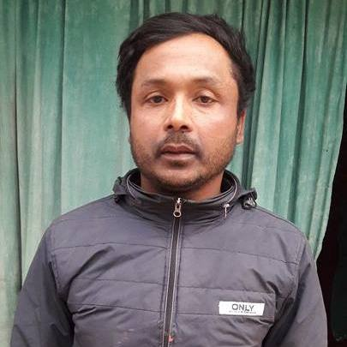
- फैसला कार्यान्वयनको लागि ललितपुर जिल्ला अदालतको आदेशले कैद भुक्तानको लागि कारागार कार्यालय नख्खु पठाईएको ।
पक्राउ प्रतिबादी:-
नाम:- रविन्द्र साख उमेर:- ४२ बर्ष
ठेगाना:- जिल्ला भक्तपुर भक्तपुर नगरपालिका वडा नं. ४ कमल बिनायक घर भई हाल मुलपानी काठमाण्डौं बस्ने
पक्राउ मिति:- २०७३/१२/०९ गते ।
पक्राउ स्थान:- जिल्ला काठमाण्डौं, मुलपानी
कैद:- १० बर्ष
(थप जानकारीको लागी प्र.उ. मिरा चौधरी -९८५१०९८४३१)

